Отчет по лабораторной работе №7

Дисциплина: архитектура компьютера

Морошан Матвей Корнелиович

Содержание

# 1 Цель работы

Целью данной лабораторной работы является изучение команд условного и безусловного переходов, приобретение навыков написания программ с использованием переходов, знакомство с назначением и структурой файла листинга

# 2 Задание

1. Реализация переходов в NASM  
  
2. Изучение структуры файла листинга  
  
3. Выполнение заданий для самостоятельной работы

# 3 Выполнение лабораторной работы

## 3.1 Реализация переходов в NASM

Создаю каталог для программ лабораторной работы №7, перехожу в него и создаю файл lab7-1.asm (рис. 1)

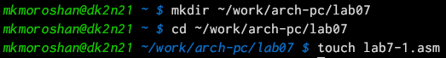

Рис. 1: Создание каталога, переход в него и создание файла

Копирую файл in_out.asm из загрузок в соответствующую папку для дальнейшей работы (рис. 2)



Рис. 2: Копирование файла

Ввожу в lab7-1.asm текст программы из листинга 7.1 (рис. 3)

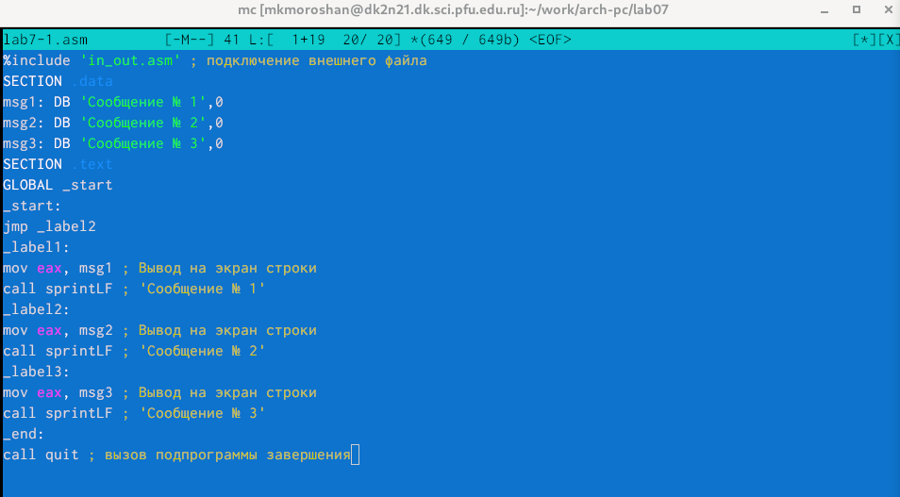

Рис. 3: Текст программы листинга 7.1

Создаю исполняемый файл и запускаю его (рис. 4)

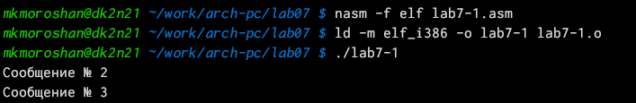

Рис. 4: Создание и запуск файла

Ввожу текст программы листинга 7.2 (рис. 5)

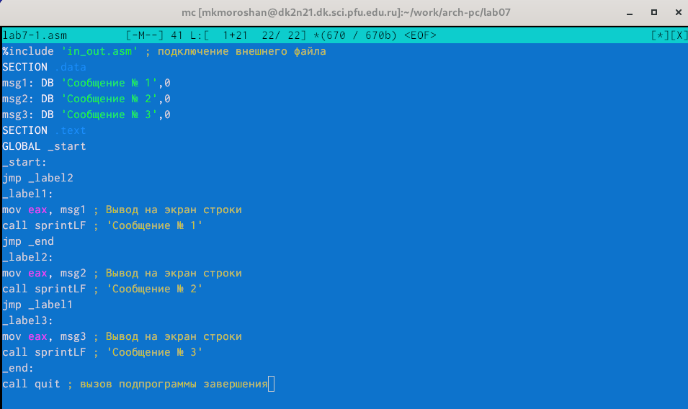

Рис. 5: Текст программы листинга 7.2

Создаю исполняемый файл и запускаю его (рис. 6)

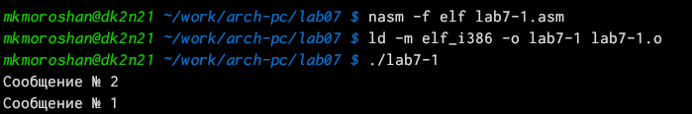

Рис. 6: Создание исполняемого файла и запуск его

Изменяю текст программы так, чтоб вывод был в нужной последовательности (рис. 7)

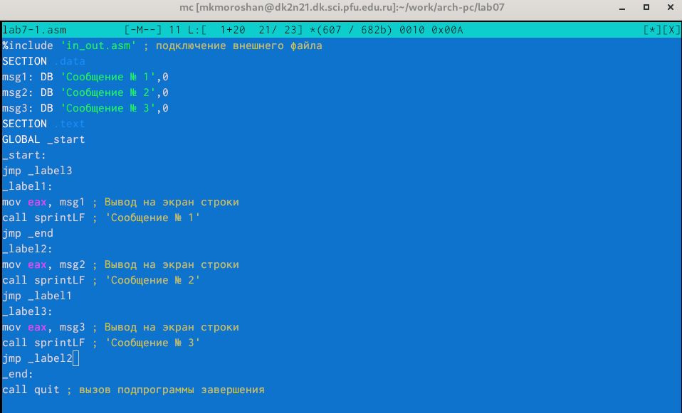

Рис. 7: Изменение текста программы

Создаю исполняемый файл и запускаю его (рис. 8)

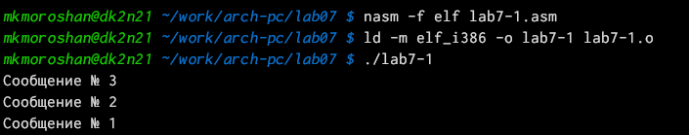

Рис. 8: Создание файла и запуск

Создаю файл lab7-2.asm (рис. 9)

Рис. 9: Создание файла

Рис. 9: Создание файла

Ввожу текст программы из листинга 7.3 в файл (рис. 10)

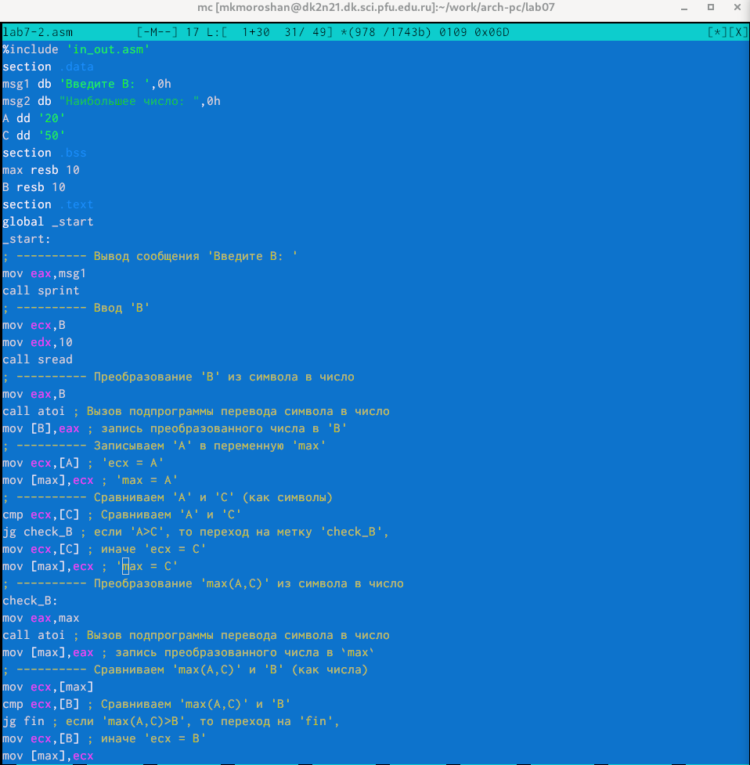

Рис. 10: Текст программы листинга 7.3

Создаю исполняемый файл и проверяю его работу для разных значений B (рис. 11)

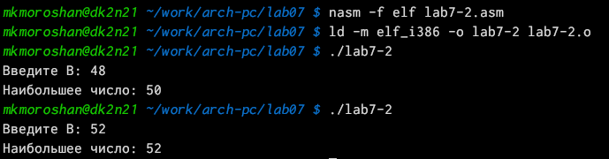

Рис. 11: Проверка программы

## 3.2 Изучение структуры файла листинга

Создаю файл листинга для программы из файла lab7-2.asm и открываю его (рис. 12)

Рис. 12: Создание файла листинга

Рис. 12: Создание файла листинга

Объяснение строки: В регистр eax мы вносим значение 4 (рис. 13)

Рис. 13: Объяснение первой строки

Рис. 13: Объяснение первой строки

Объяснение строки: В регистр eax мы вносим значение 3 (рис. 14)

Рис. 14: Объяснение второй строки

Рис. 14: Объяснение второй строки

Объяснение строки: Вызов подпрограммы перевода символа в число (рис. 15)

Рис. 15: Объяснение третьей строки

Рис. 15: Объяснение третьей строки

Удаляю один из операндов (рис. 16)

Рис. 16: Удаление одного из операндов

Рис. 16: Удаление одного из операндов

Выполняю трансляцию с получением файла листинга, но ничего не выводит (рис. 17)

Рис. 17: Трансляция с получением файла листинга

Рис. 17: Трансляция с получением файла листинга

После трансляции захожу обратно и вижу, что операнд вернулся на место (рис. 18)

Рис. 18: 2 Операнда

Рис. 18: 2 Операнда

## 3.3 Выполнение заданий для самостоятельной работы

Создаю файл для задания №1 (рис. 19)

Рис. 19: Создание файла

Рис. 19: Создание файла

Записываю текст программы для нахождения наименьшего числа (рис. 20)

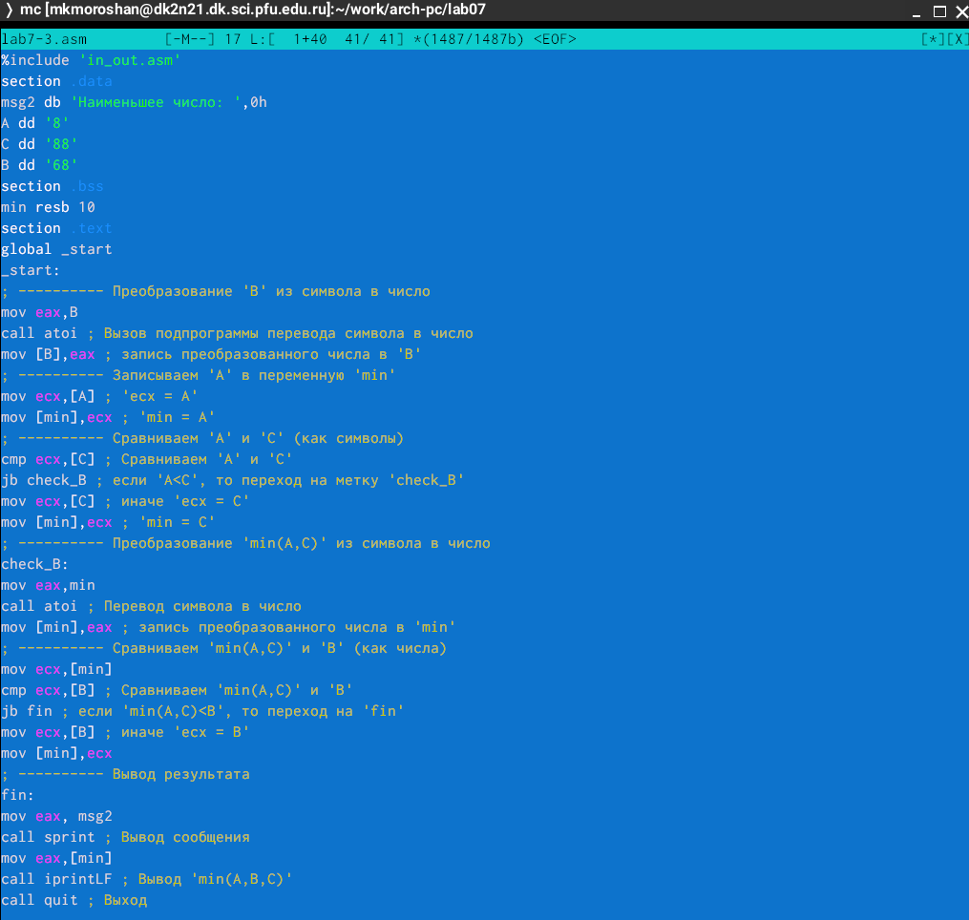

Рис. 20: Текст программы задания №1

Создаю исполняемый файл и проверяю правильность работы (рис. 21)

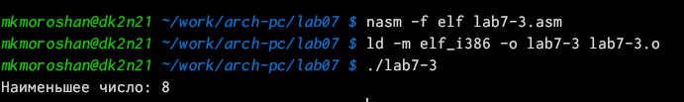

Рис. 21: Создание файла и запуск

Создаю файл для задания №2 (рис. 22)

Рис. 22: Создание файла

Рис. 22: Создание файла

Записываю текст программы для вычисления выражения f(x) (рис. 23)

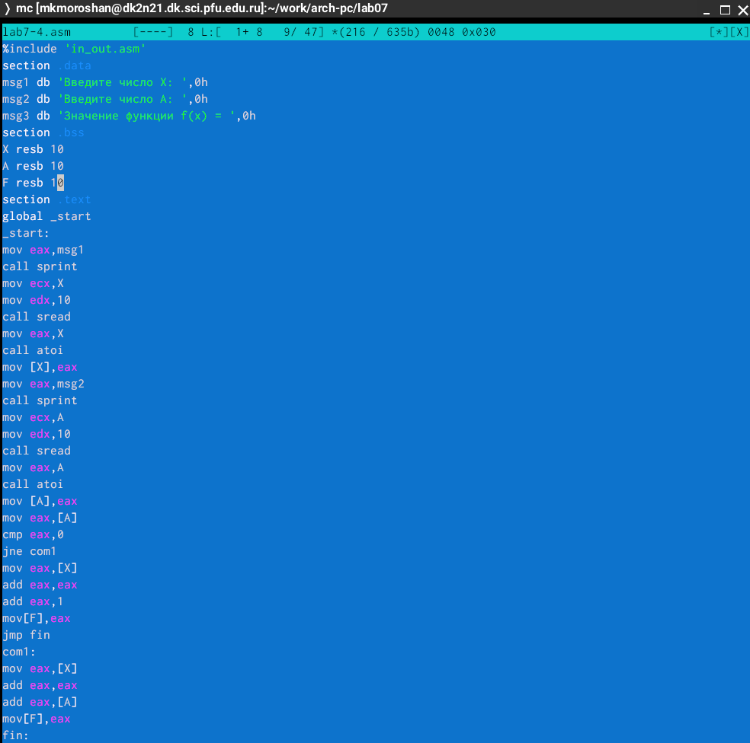

Рис. 23: Текст программы задания №2

Создаю исполняемый файл, запускаю и убеждаюсь в правильности программы (рис. 24)

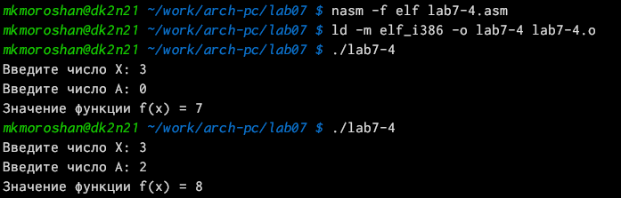

Рис. 24: Создание файла и запуск

# 4 Выводы

При выполнении данной лабораторной работы я изучил команды условного и безусловного переходов, приобрёл навыки написания программ с использованием переходов, познакомился с назначением и структурой файла листинга